1. vue中mixins的使用方法和注意点

地址：<https://blog.csdn.net/weixin_42333548/article/details/98747110>

混入 (mixins)： 是一种分发 Vue 组件中可复用功能的非常灵活的方式。混入对象可以包含任意组件选项。当组件使用混入对象时，所有混入对象的选项将被混入该组件本身的选项。

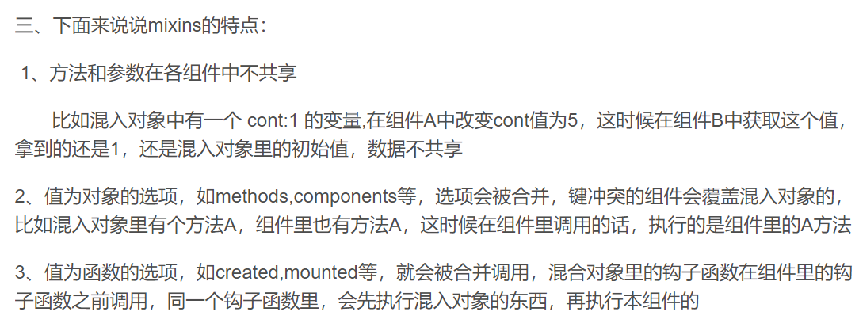

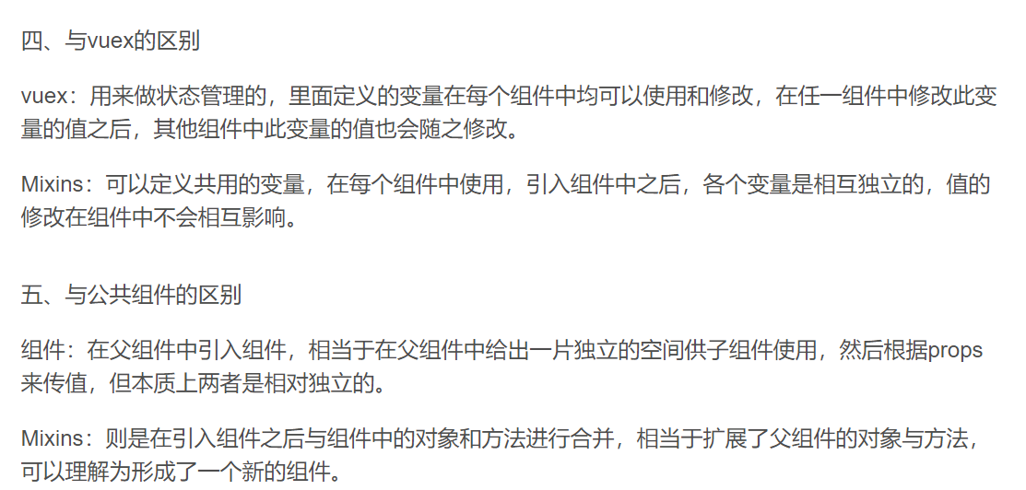

2、